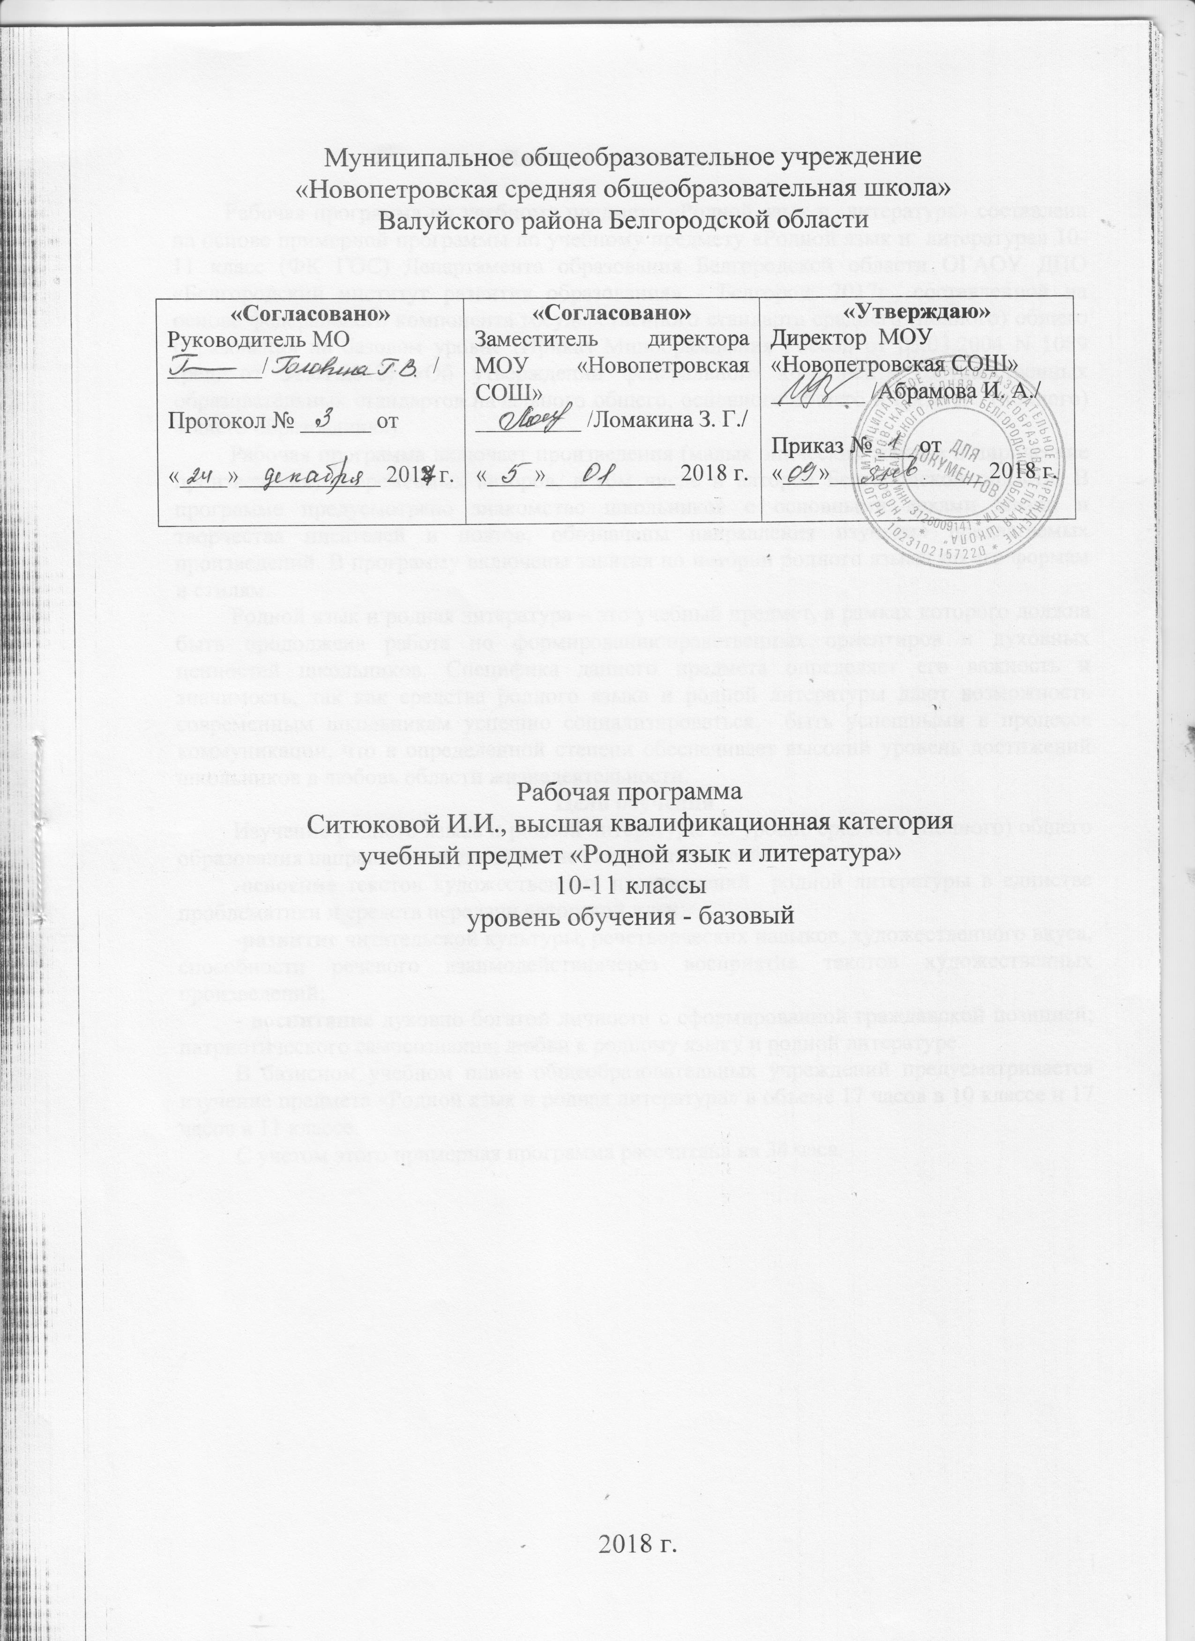

Пояснительная записка

Рабочая программа по учебному предмету «Родной язык и литература» составлена на основе примерной программы по учебному предмету «Родной язык и литература» 10-11 класс (ФК ГОС) Департамента образования Белгородской области ОГАОУ ДПО «Белгородский институт развития образования» - Белгород, 2017г., составленной на основе федерального компонента государственного стандарта среднего (полного) общего образования на базовом уровне (Приказ Минобразования России от 05.03.2004 N 1089 (ред. от 31.01.2012) «Об утверждении федерального компонента государственных образовательных стандартов начального общего, основного общего и среднего (полного) общего образования»).
Рабочая программа включает произведения (малых эпических жанров и лирические произведения) современных авторов, в том числе и авторов Белгородской области. В программе предусмотрено знакомство школьников с основными вехами жизни и творчества писателей и поэтов, обозначены направления изучения предлагаемых произведений. В программу включены занятия по истории родного языка, по его формам и стилям.
Родной язык и родная литература – это учебный предмет, в рамках которого должна быть продолжена работа по формированиюнравственных ориентиров и духовных ценностей школьников. Специфика данного предмета определяет его важность и значимость, так как средства родного языка и родной литературы дают возможность современным школьникам успешно социализироваться, быть успешными в процессе коммуникации, что в определенной степени обеспечивает высокий уровень достижений школьников в любовь области жизнедеятельности.
Цели обучения
Изучение родного языка и родной литературы на уровне среднего (полного) общего образования направлено на достижение следующих целей:
-освоение текстов художественных произведений родной литературы в единстве проблематики и средств передачи авторской идеи;
-развитие читательской культуры, речетворческих навыков, художественного вкуса, способности речевого взаимодействиячерез восприятие текстов художественных произведений;
- воспитание духовно богатой личности с сформированной гражданской позицией; патриотического самосознания; любви к родному языку и родной литературе.
В базисном учебном плане общеобразовательных учреждений предусматривается изучение предмета «Родной язык и родная литература» в объеме 17 часов в 10 классе и 17 часов в 11 классе.
С учетом этого примерная программа рассчитана на 34 часа.

I. Планируемые результаты
Результаты изучения родного языка и родной литературы представлены требованиями к уровню подготовки выпускников. В результате изучения родного языка и родной литературы на базовом уровне ученик должен знать/понимать:
-современных авторов;
-основные вехи жизни и творчества современных писателей;
-содержание и проблематику изученных художественных произведений;
-основные средства художественной выразительности речи;
-связь языка и культуры;
уметь:
-воспроизводить содержание художественного произведения;
-анализировать и интерпретировать произведения современной родной литературы;
-раскрывать общечеловеческую значимость литературного произведения;
-видеть литературные традиции в произведениях современной родной литературы;
- анализировать языковые особенности литературного текста;
- анализировать уместность, целесообразность и точность употребления языковых единиц в литературных текстах и собственной речи;
- использовать стратегии смыслового чтения при работе с текстом.

II. Содержание учебного предмета
10 класс
Введение (1 час)
Родной (русский) язык – основа истории и сущность духовной культуры русского народа. Родная литература, том числе литература белгородских авторов, в контексте русской культуры. Основные темы и проблемы, отраженные в современной родной литературе. Обзор творчества современных авторов.
Стилистические возможности языковых средств родного (русского) языка (2 часа)
Лексика и фразеология родного (русского) языка. Архаизмы, историзмы, неологизмы. Славянизмы. «Поэтическая лексика». Прямое и переносное значение слова. «Макаронический язык». Крылатые слова и выражения региона. Их источники. Диалектная и разговорная лексика русского языка
Стилистическое использование морфологических форм существительных, прилагательных, местоимений. Выразительные возможности глаголов. Порядок слов – основа синтаксической синонимики родного (русского) языка.
Т. Михеева (2 часа)
Обзор жизненного и творческого пути.
Рассказ «Юркины бумеранги».
Детское восприятие мира, его философское осмысление. Духовный перелом – первые шаги к пониманию взрослых.
Роль лексических повторов, обращений и лексики разговорного стиля в создании художественных образов главных героев рассказа.
Л. Петрушевская (2 часа)
Обзор жизненного и творческого пути.
Рассказ «Фонарик».
Всепоглощающая сила христианской веры: любовь к Богу и человеку. Любовь как спасительная сила.
Использование фразеологизмов и стилистических фигур в передаче чувств главной героини.
Коммуникативно-эстетические возможности родного (русского) языка (2 часа)
Средства художественной изобразительности родного (русского) языка. Изобразительность слова в его прямом значении (автология) и в переносном значении (металогия). Тропы и фигуры родного (русского) языка. Основные формы «словесной инструментовки»: аллитерация, ассонанс, звуковые повторы, звукопись. Ритм и интонация в прозе и в стихах.
Народная этимология, обновление значения слова, каламбур как средства художественной изобразительности родного (русского) языка.
Б. Екимов (2 часа)
Обзор жизненного и творческого пути.
Рассказ «Долгая осень».
Нравственная суть человека – как живу и для чего? «Мир светел и хорош». Скоротечность человеческой жизни.
Обоснованность использования разговорной речи в художественном произведении.
В. Крупин (2 часа)
Обзор жизненного и творческого пути.
Рассказ «Папаша Рекс».
Человек и природа. «Папаша Рекс» - призыв к доброте и состраданию.
Роль стилистических фигур (парцелляция, риторический вопрос, эллипсис) в создании художественного образа.
В. Молчанов (2 часа)
Обзор жизненного и творческого пути.
Поэма «Поле русской славы».
Отражение реалий Великой Отечественной войны в поэме.
Лексические и стилистические особенности поэмы.
Л. Брагина (2 часа)
Обзор жизненного и творческого пути.
Стихотворения: «Встреча», «Уезжаешь?», «В детстве сказки все пересказаны», «Ты был фантазией моей».
Любовь как квинтэссенция жизни.
Роль изобразительно-выразительных средств в раскрытии внутреннего мира лирического героя.

11 класс
Введение (1 час)
Родной (русский) разговорный и литературный язык. Их взаимосвязь и различия. Разновидности родного (русского) разговорного языка: территориальный диалект, социально-профессиональный диалект, жаргон, арго, просторечие, «полудиалект», «общий» разговорный язык. Место и роль родной литературы в общественной жизни России. Традиции и новаторство в творчестве авторов.Реализм – одна из основных доминант современной родной литературы.
Лингвостилистический анализ текста как средство изучения родного (русского) языка (2 часа)
Текст как явление языкового употребления, словесное произведение.
Признаки текста: выраженность, ограниченность, связность, цельность, упорядоченность (структурность). Способы связи частей текста. Текст как единство неязыкового содержания и его языкового (словесного) выражения.
Тема и содержание. Тема — предмет повествования, описания, рассуждения. Содержание — раскрытие темы, материал действительности и соответствующий словесный материал, отобранные и упорядоченные автором и отражающие его отношение к теме.
Упорядоченность (строение, структура) словесного материала в тексте. «Ось тождества и ось смежности» («парадигматическая и синтагматическая оси»). Необходимость учета при рассмотрении строения текста таких соотнесенных категорий, как «тема — материал действительности — языковой материал — композиция» и «идея — сюжет — словесный ряд — прием».
В. Дорофеев (2 часа)
Обзор жизненного и творческого пути.
Рассказ «Гранатовый браслет».
Гранатовый браслет – символ вечной любви, семейных традиций, продолжения рода. Связь современной родной литературы с русской классической.
Реминисценция как прием создания художественного произведения.
Роль лексических средств в создании центрального образа.
В. Крупин(2 часа)
Обзор жизненного и творческого пути.
Рассказ «Полонез Огинского».
Музыка первой любви.
Роль художественных деталей. Речевые характеристики героев.
В. Белов (2 часа)
Обзор жизненного и творческого пути.
Рассказ «Холмы».
Любовь к малой родине и своим предкам - нравственный стержень гражданина. Пейзаж как один из способов выражения авторской идеи.
Особенности синтаксиса и пунктуации в передаче авторской позиции.
Лингвостилистический анализ лирического текста (2 часа)
Лирика, ее отличительные черты. Народная лирика: песня обрядовая и бытовая, частушка. Лирика литературная: ода, элегия, сатира, эпиграмма, эпитафия.
Источники богатства и выразительности русской речи. Изобразительно-выразительные возможности морфологических форм и синтаксических конструкций. Стилистические функции порядка слов.
Средства словесной инструментовки: аллитерация, ассонанс, звуковые повторы, звукопись.
Системы стихосложения. Русский народный стих.
Силлабическое стихосложение. Силлабо-тоническое стихосложение. Стопа, двухсложные и трехсложные стопы. Размер стиха. Вольный стих. Пауза. Перенос. Цезура. Анакруза. Клаузула. Рифма. Внутренняя рифма. Точная и неточная рифма Составная рифма. Мужская, женская, дактилическая, гипердактилическая рифма. Рифмы смежные, перекрестные, охватные. Моноритм. Белый стих. Строфа. Четверостишие, двустишие, трехстишие, терцина, октава, сонет, онегинская строфа. Астрофические стихи. Акцентный и свободный стих.
Ритм и интонация в стихах. Ограничения, накладываемые на выбор слов и синтаксических конструкций требованиями стихосложения. Преодоление этих ограничений. Путь к стиху от мелодии, звучания, некоего бессловесного «гула» (В. В. Маяковский) и от слова, живых словосочетаний (А. Т. Твардовский).
А. Вознесенский (2 часа)
Обзор жизненного и творческого пути.
«Озеро» (отрывок из поэмы «Ров»).
Отражение современных глобальных проблем в главе «Озеро».
Парцелляция, инверсия, окказионализмы как приёмы создания трагического пафоса произведения.
Р. Белов (2 часа)
Обзор жизненного и творческого пути.
Эссе «Почему я люблю Россию».
Любовь к Родине как генетическая потребность русского человека.
Внутренний монолог как средство выражения гражданской позиции.

III. Тематическое планирование

10 класс

№ п/п | Содержание | Количество часов
1 | Введение | 1
1 | Стилистические возможности языковых средств родного (русского) языка | 2
2 | Т. Михеева | 2
3 | Л. Петрушевская | 2
4 | Коммуникативно-эстетические возможности родного (русского) языка | 2
5 | Б. Екимов | 2
6 | В. Крупин | 2
7 | В. Молчанов | 2
8 | Л. Брагина | 2
Итого: 17

11 класс

№ п/п | Содержание | Количество часов
1 | Введение | 1
2 | Лингвостилистический анализ текста как средство изучения родного (русского) языка | 3
3 | В. Дорофеев | 2
4 | В. Крупин | 2
5 | Б. Белов | 2
6 | Лингвостилистический анализ лирического текста | 3
7 | А. Вознесенский | 2
8 | Р. Белов | 2
Итого: 17

